#### Министерство образования и науки Российской Федерации

#### Федеральное государственное бюджетное образовательное учреждение

#### высшего профессионального образования

#### «Владимирский государственный университет

#### имени Александра Григорьевича и Николая Григорьевича Столетовых»

**(ВлГУ)**

**Кафедра информационных систем и программной инженерии**

Лабораторная работа №1

по дисциплине "Математическое моделирование графических объектов"

Тема работы:

Выполнил:

студент гр. ПРИ-120

Парахин К.В.

Принял:

Жигалов И.Е.

Владимир 2022 г.

Цель работы:

Освоение принципов работы в среде MathCAD, знакомство с графикой в MathCAD

Ход работы

Выполнение примеров

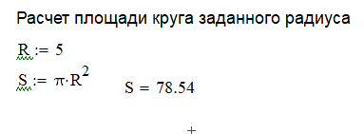

Рисунок 1. Пример расчета площади круга

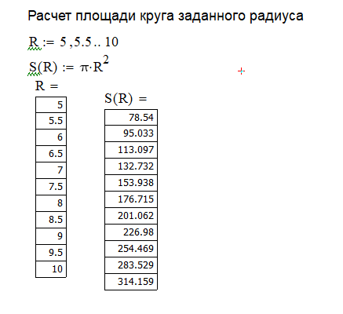

Рисунок 2. Пример расчет площади круга по изменяющемуся радиусу

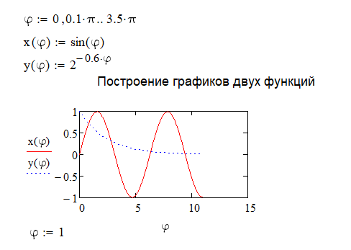

Рисунок 3. Пример построения графиков двух функций

Остальные примеры я в отчете освещать не буду, чтобы не занимать лишнее место

Выполнение практических заданий:

Задание № 1. Построить график функции f(x) в соответствие с вариантом задания и приблизительно определить один из корней уравнения. Решить уравнение f(x)=0 с точностью e=10–4 с помощью встроенной функции Mathcad «root».

Используя встроенную в MathCAD функцию root и задав нужное приближение TOL, я получил корень уравнения f(x) = 0, который почти сходится с найденным мною приближенным значением по графику.

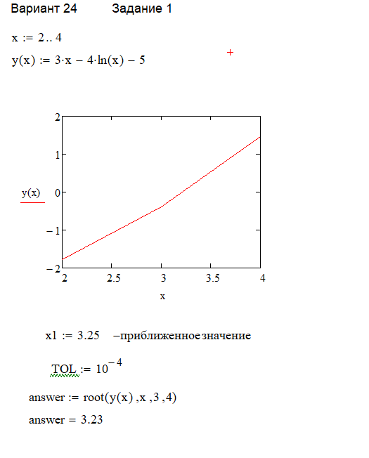

Рисунок 4 . Выполнение задания № 1

Задание № 2. Построить кривую, заданную в полярной системе координат. Коэффициенты a и b выбрать самостоятельно. Построить график, используя установки формата по умолчанию, а затем построить второй график, в котором изменить установки для осей координат и свойства графика.

Я построил в полярной системе координат кривую под названием спираль Ферма на первом графике, на котором все настройки были оставлены как по умолчанию.

На втором из графиков я поменял свойства осей, добавил сетку графика и убрал числа с центральной оси.

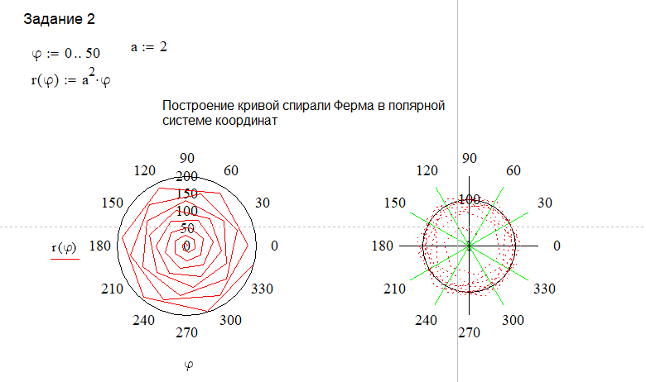

Рисунок 5. Выполнение задания №2

Задание № 3. Построить трехмерный график с применением Мастера построения трехмерных графиков в соответствие с вариантом задания. Функция двух переменных z = f(x, y)

Используя мастер построения трехмерных графиков, я построил трехмерный график поверхности, которую образует функция z(x,y)

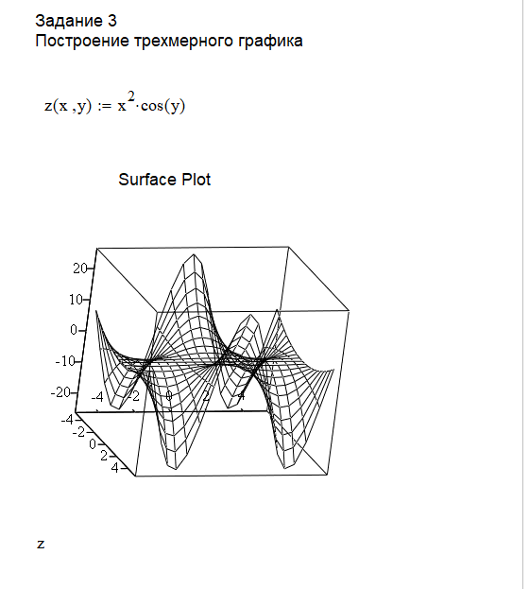

Рисунок 6. Выполнение задания №3

Задание № 4. Отобразить графически квадратную матрицу А порядка n (n =10), элементы которой aij определяются с помощью функции f(i,j) (т.е. необходимо построить поверхность по матрице аппликат А). Для графического представления заданной матрицы используйте следующие типы графиков: Surfase Plot (трехмерный график), Contour Plot (контурный график трехмерной поверхности), 3D Scatter Plot (график в виде точек (фигур) в трехмерном пространстве), 3D Bar Chart (изображение в виде совокупности столбиков в трехмерном пространстве), Vector Field Plot (график векторного поля на плоскости).

Сначала я взял функцию f(i,j) из своего варианта и обозначил границы изменения переменных i и j. Дальше задал матрицу и вывел ее значения в таблицу.

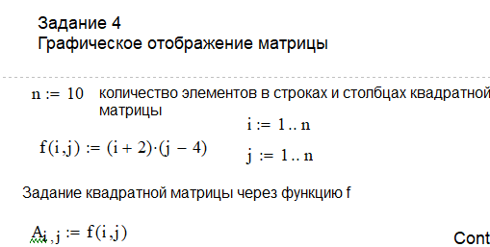

Рисунок 7. Задание матрицы

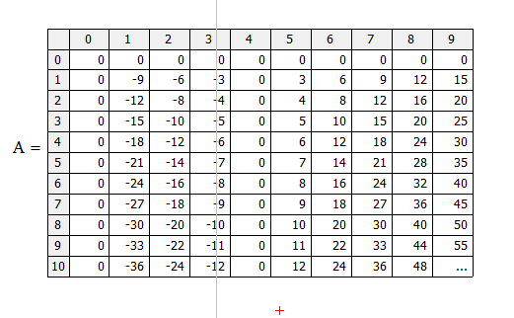

Рисунок 8. Вывод матрицы

После задания матрицы, я создал ее графические представления, использовав 5 основных типов трехмерных графиков:

- Surfase Plot (трехмерный график)

- Contour Plot (контурный график трехмерной поверхности)

- 3D Scatter Plot (график в виде точек (фигур) в трехмерном пространстве)

- 3D Bar Chart (изображение в виде совокупности столбиков в трехмерном пространстве)

- Vector Field Plot (график векторного поля на плоскости)

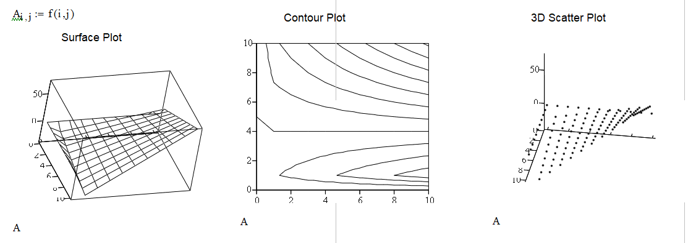

Рисунок 9. Построение трехмерных графиков матрицы A

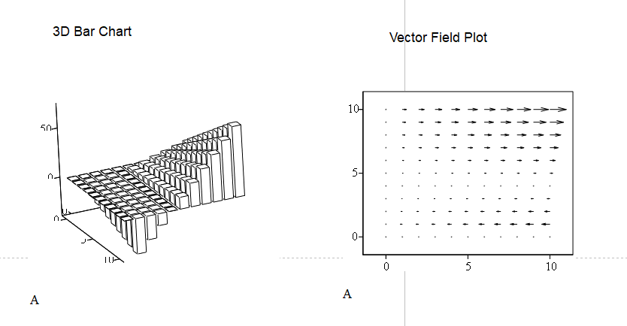

Рисунок 10. Построение остальных графиков по матрице A

Задание №5. Создать анимационный клип движения точки по графику функции f(x).

Сначала я взял функцию F(x) из задания № 1 и построил ее на обычном двухмерном графике, относительно изменения абсциссы x. Затем я ввел дополнительно переменную x1, отвечающую за изменение положения точки на графике в зависимости от требуемого кадра (используя ключевое слово FRAME). Дополнительно на графике я задал другой стиль рисования линии (точечный).

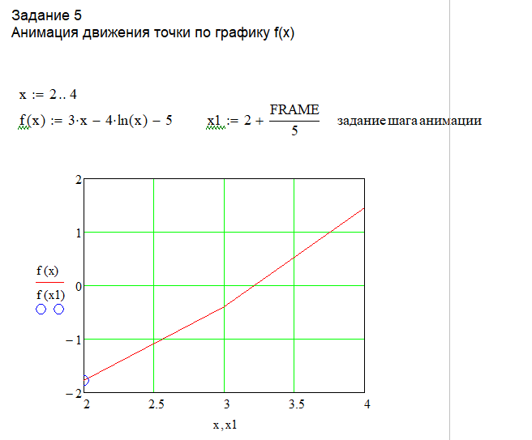

Рисунок 11. Построение графиков и подготовка рабочей области к анимации

Зайдя в меню Tools/Animation/Record, я задал основные настройки анимации, выбрал область в файле, по которой будет создаваться анимация и сохранил полученный видеофрагмент на диске.

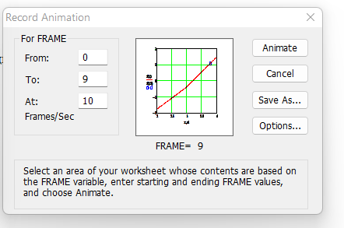

Рисунок 12. Подготовка меню анимации

Ниже представлено 3 кадра из полученного путем создания анимации видеофргамента:

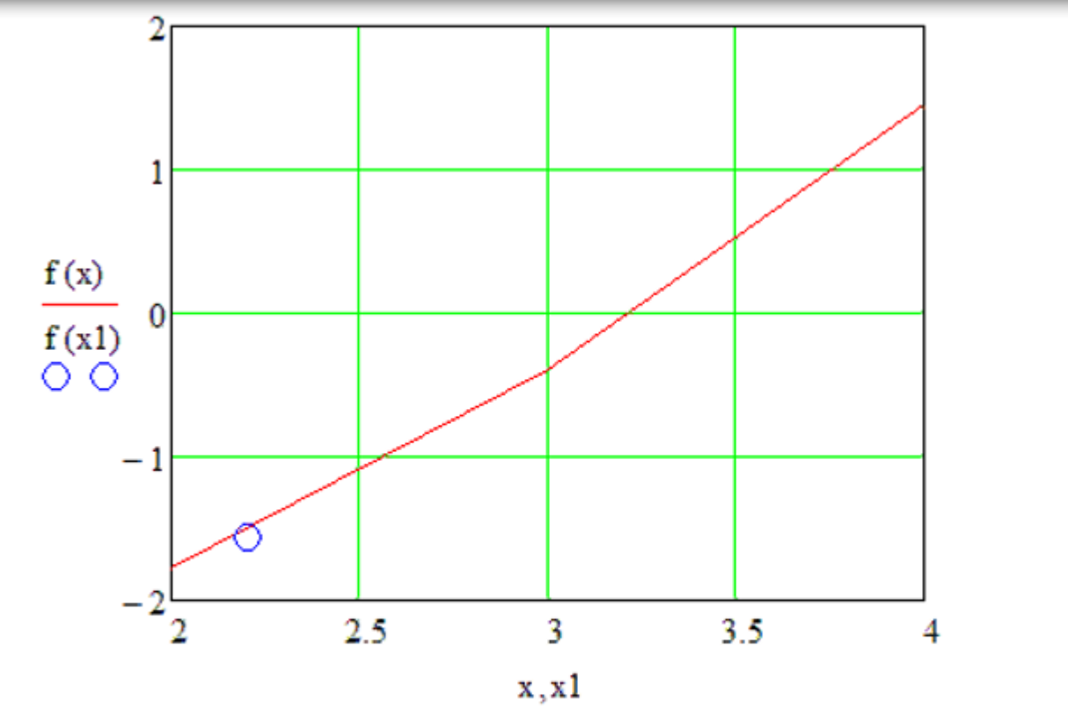

Рисунок 13.1. Кадр анимации № 1

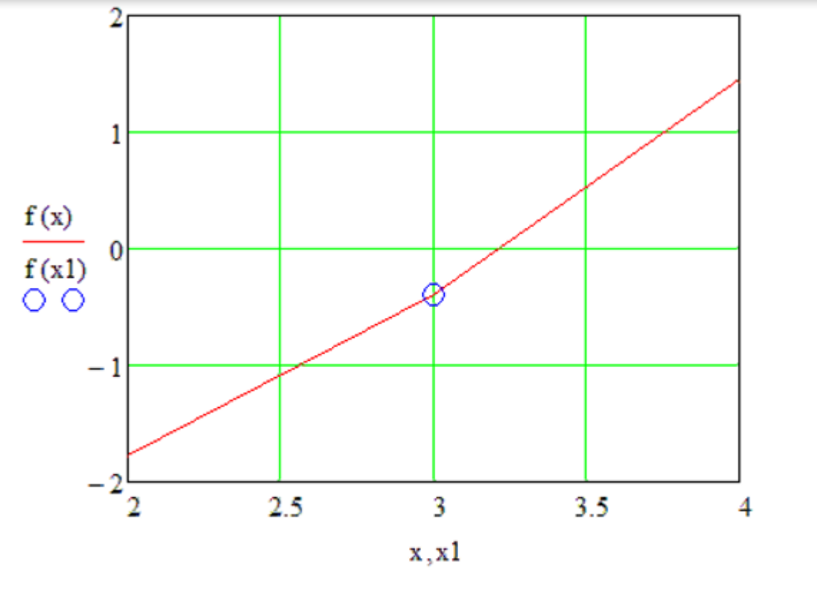

Рисунок 13.2. Кадр анимации № 2

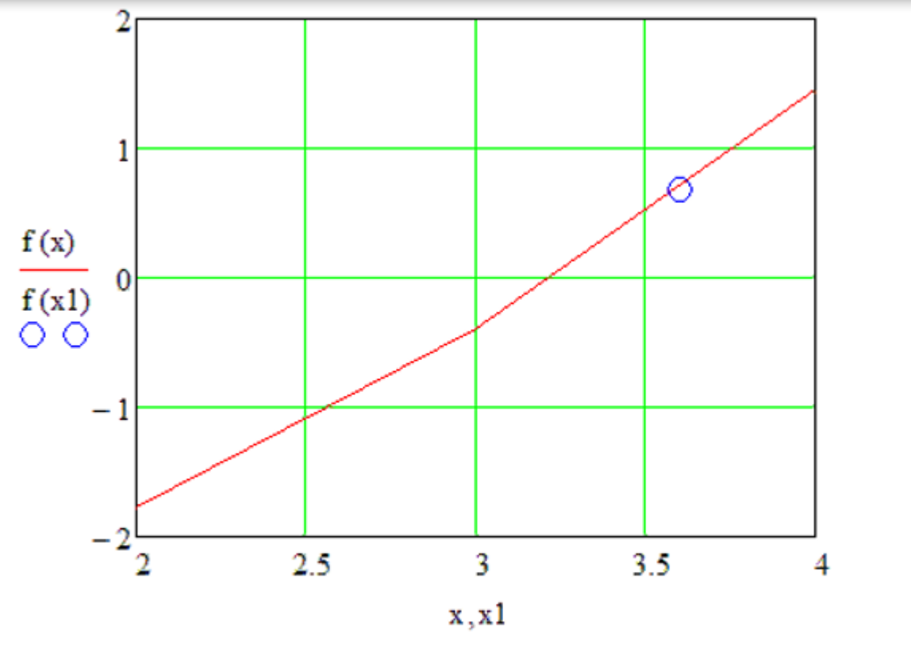

Рисунок 13.3. Кадр анимации № 3

Вывод

В результате выполнения работы я освоил основные принципы работы в среде MathCAD, познакомился с графикой в MathCAD, научился строить различные типы графиков по функциям (в декартовой и полярной системах координат), двухмерные и трехмерные графики с различными особенностями. Кроме того, познакомился с созданием анимации движения точки по графику функции.